任务书
一、题目：装配式钢筋混凝土简支T梁桥行车道板设计
二、设计参数
1.标准跨径：A.20 m（桥面净空不超过10m） B.25 m（桥面净空在10m以上）
2.桥面净空：
A. 净－7+2×1.25m（9.5m） 净－7+2×1.0m（9.0m）
B. 净－7.5+2×1.5m（10.5m） 净－7.5+2×0.5m（8.5m）
C. 净－8+2×0.75m（9.5m） 净－8+2×1.5m（11.0m）
D. 净－10+2×1.0m（12.0 m） 净－10+2×1.25m（12.5m）
E. 净－9+2×0.5m（10.0 m） 净－9+2×0.75m（10.5m）
3.计算跨径：桥梁标准跨径减去40cm或50cm（支座中心距离）。
主梁全长：桥梁标准跨径减去4cm（主梁预制长度）。
4.主梁结构尺寸拟定：
（1）上部结构主梁为：A.4片，B.5片，C.6片；均设置3或4或5根横隔梁。
（2）主梁高度：自行拟定，（1/11-1/18）L。
（3）梁肋宽度：自行拟定，腹板宽度不应小于0.16m，一般为0.16-0.20m。
（4）主梁间距：1.5-2.2m为宜。
（4）桥面板：自行拟定，根部厚度不小于梁高的1/10，且大于等于14cm，边缘厚度不应小于10cm。
（5）横隔梁：间距每隔5.0-10m设置一道，内横隔梁高度为梁肋高度的0.7-0.9倍。横隔板的厚度一般为15-18cm。
（5）桥面横坡：1.5%或2%。
5.设计荷载
公路—I级或公路—II级，人行道每侧重5.56kN/m；栏杆每侧重1.5kN/m；人群荷载为3kN/m²或3.5kN/m²。
环境标准：I类环境。
设计安全等级：一级。
6.结构重要性系数：A.1.1 B.1.0 C.0.9
7.材料:
钢筋：主筋用HRB400级钢筋，其他用HPB300级钢筋，其技术指标自查。
混凝土及其技术指标：T形主梁、桥面铺装，栏杆、人行道混凝土采用C30或C35。
表1 混凝土强度
种类 | 设计强度 |  | 标准强度 |  | 弹性模量（MPa）
 | 轴心抗压（MPa） | 轴心抗拉（MPa） | 轴心抗压（MPa） | 轴心抗拉（MPa）
C30 | 13.8 | 1.39 | 20.1 | 2.01 | 3.00×10⁴
C35 | 16.1 | 1.52 | 23.4 | 2.20 | 3.15×10⁴
表2 普通钢筋强度设计值
钢筋种类 | 抗拉强度设计值（MPa） | 抗压强度设计值（MPa）
HPB300 | 250 | 250
HRB400 | 330 | 330
8.设计依据
（1）《公路桥涵设计通用规范》（JTJ D60—2015）；
（2）《公路钢筋混凝土及预应力混凝土桥涵设计规范》（JTJ 3362—2018）；
9.桥面铺装：
A.7cm（最薄处）防水混凝土（容重25kN/m³）；
B.2cm（最薄处）混凝土（容重25kN/m³）+4cm沥青混凝土面层（容重23kN/m³）
三、设计内容
第一章 基本设计资料
1.1 技术指标
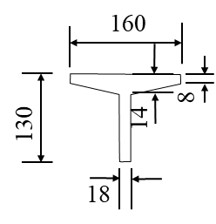
1.1.1 桥梁跨径和桥宽
（1）标准跨径
（2）计算跨径
（3）主梁全长
（4）桥面宽度
1.1.2 设计荷载
（1）设计荷载：汽车荷载： 人群荷载：
（2）环境标准：
（3）设计安全等级：
1.2 主要材料
（1）混凝土：
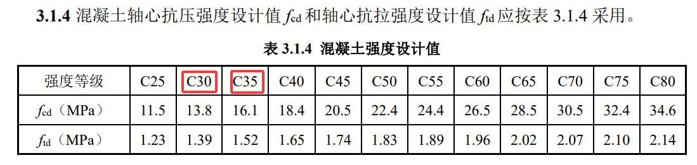
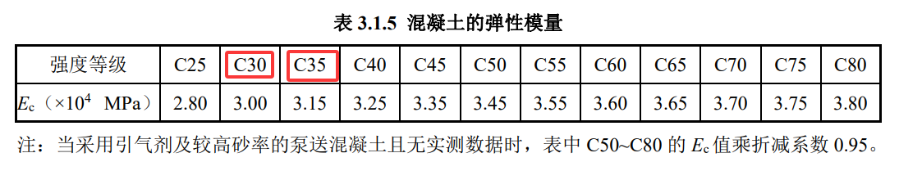
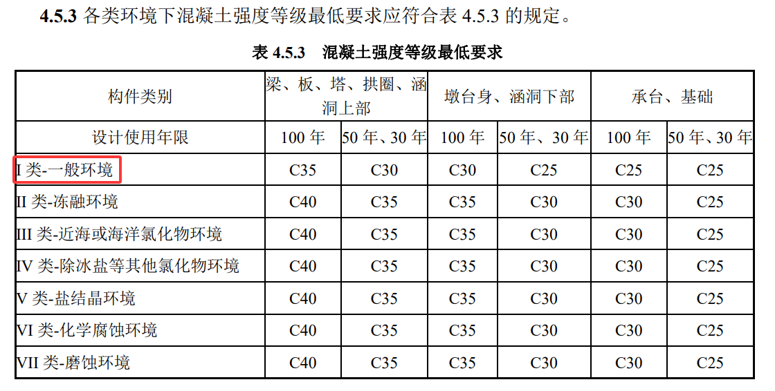
（2）钢筋：
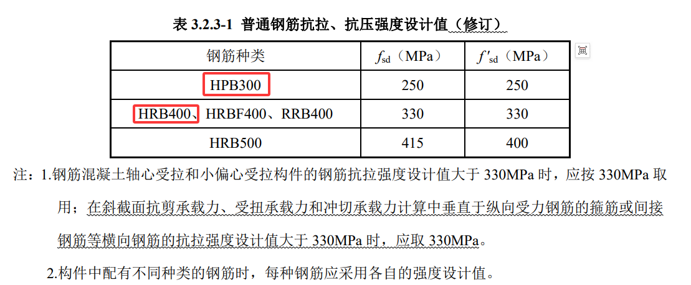
（3）桥面铺装：
（4）其它材料：砂、石、水的质量要求符合《公路桥梁施工技术规范》
1.3 构造形式及截面尺寸
1.3.1 主梁
（1）主梁高度
（2）梁肋宽度
（3）桥面板
图1.1 主梁简图（单位：cm）
1.3.2 横隔梁
（1）横隔梁高度
（2）横隔梁厚度
1.3.3 上部结构横断面图
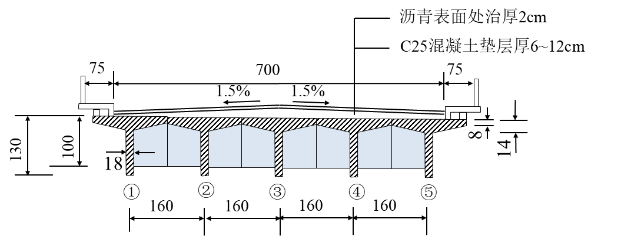
图1.2 上部结构横断面图（单位：cm）
1.3.4 上部结构纵断面图
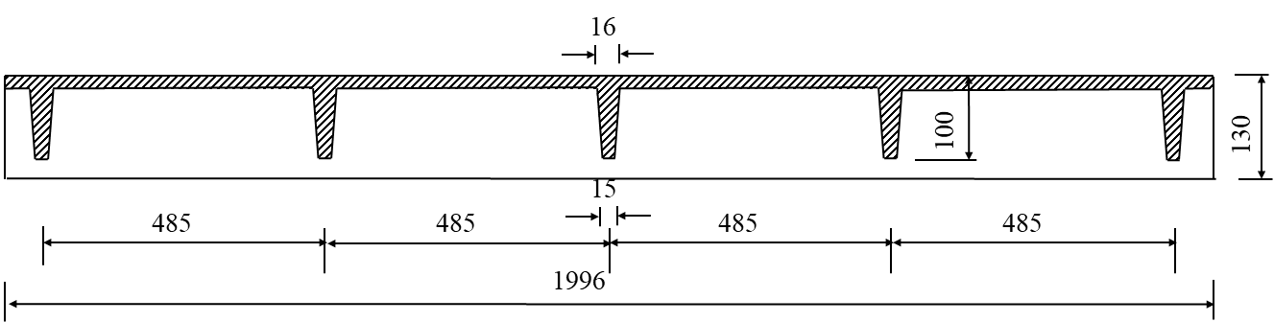
图1.3 上部结构纵断面图（单位：cm）
第二章 铰接悬臂板设计
2.1 铰接悬臂板内力计算
2.1.1 恒载作用下内力计算
2.1.2 活载作用下内力计算
2.1.3 内力组合
2.2 铰接悬臂板配筋计算
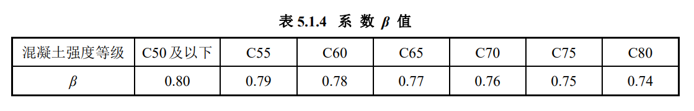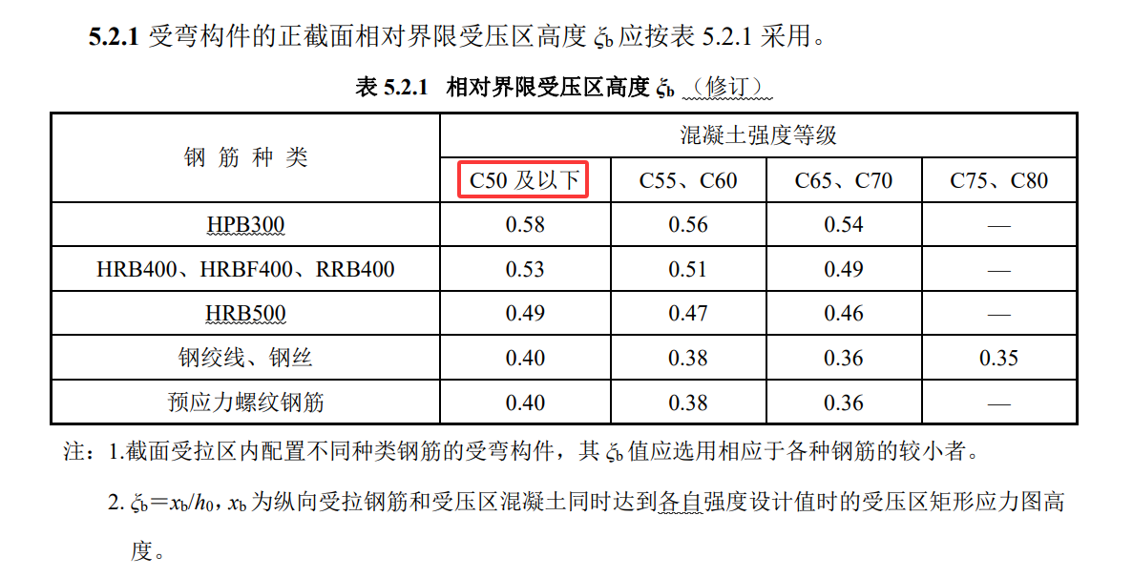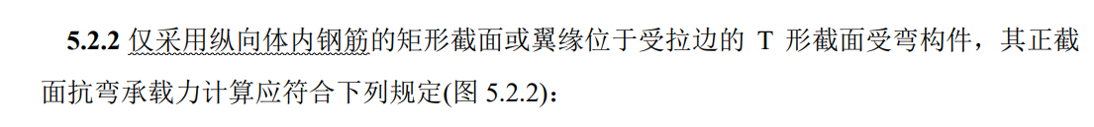
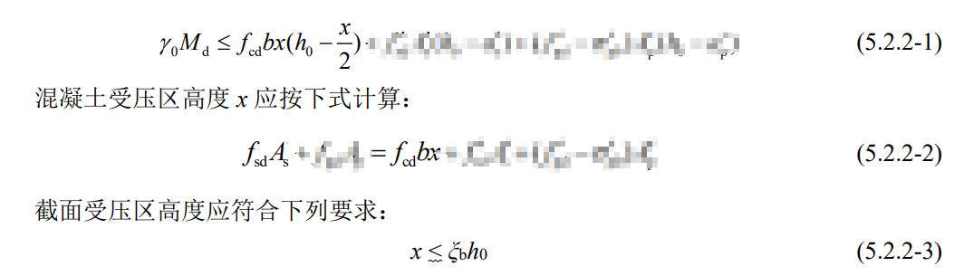
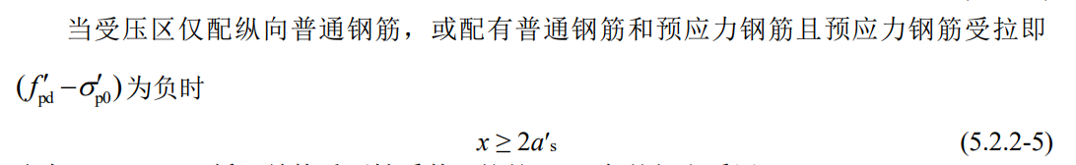
构造要求
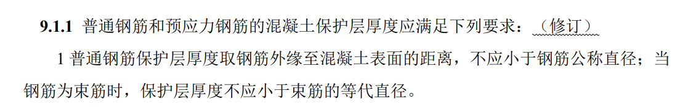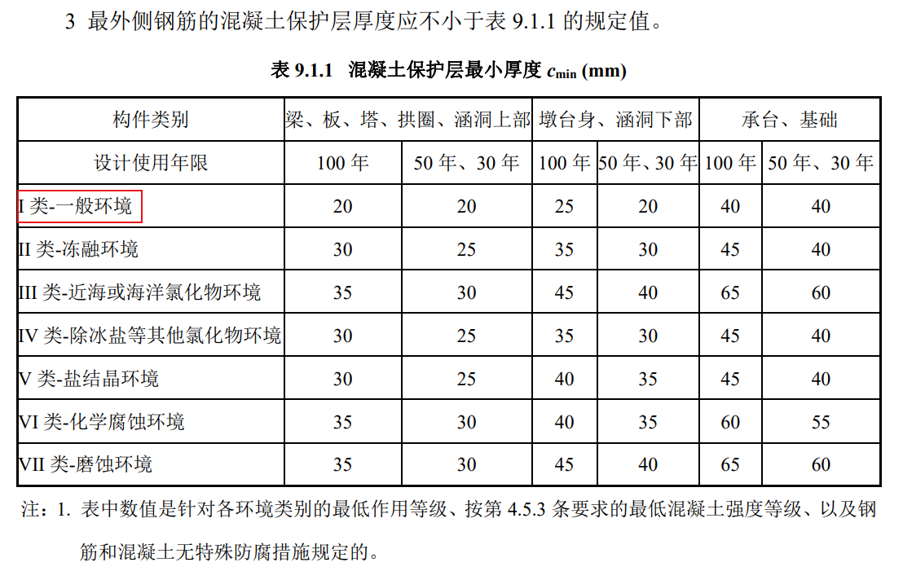
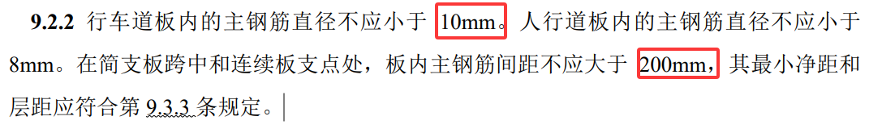
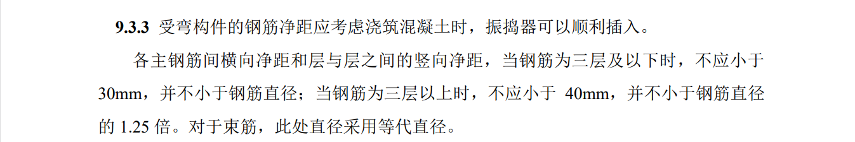
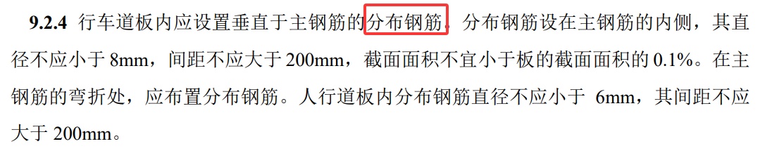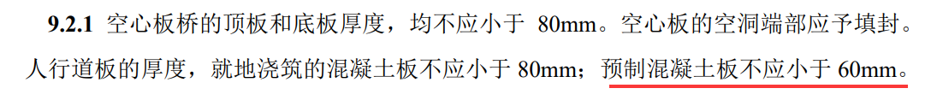
计算过程
（1）计算相对受压区高度
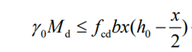
（2）受压区高度应符合下列条件：
（3）计算所需钢筋数量：
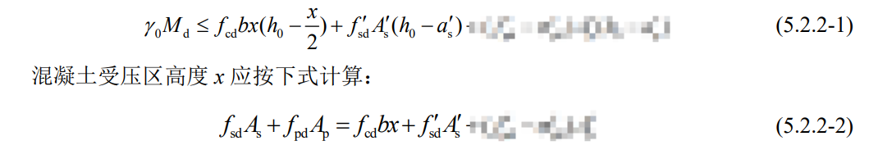
（4）验算配筋率
第三章 悬臂板设计
3.1悬臂板内力计算
3.1.1 恒载作用下内力计算
3.1.2 活载作用下内力计算
3.1.3 内力组合
3.2 悬臂板配筋计算
第四章 边主梁（1#）内力计算
4.1 荷载横向分布系数的计算
4.1.1 支点截面荷载横向分布系数
4.1.2 跨中截面荷载横向分布系数
4.2 主梁内力的计算
4.2.1 恒载作用下内力计算
（1）截面几何特性
（2）计算结构自重集度
（3）跨中截面内力计算（弯矩、剪力）
（4）支点截面内力计算（剪力、支反力）
4.2.2 活载作用下内力计算
（1）荷载横向分布系数汇总
（2）均布荷载和内力影响线面积计算
（3）集中荷载计算
（4）冲击系数计算
（5）跨中弯矩计算
汽车荷载引起的跨中弯矩
人群荷载引起的跨中弯矩
（6）跨中剪力计算
汽车荷载引起的跨中剪力
人群荷载引起的跨中剪力
（7）汽车荷载梁端剪力计算
（8）汽车荷载支反力计算
（9）人群荷载梁端剪力计算
（10）人群荷载支反力计算
4.2.3 内力组合
（1）弯矩基本组合
（2）剪力基本组合
4.3 配筋计算
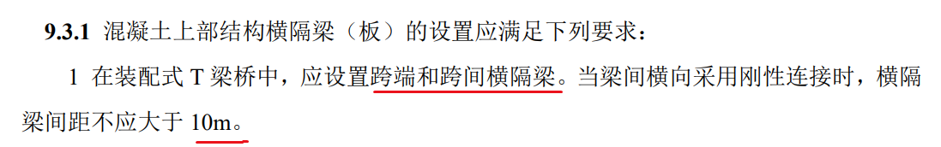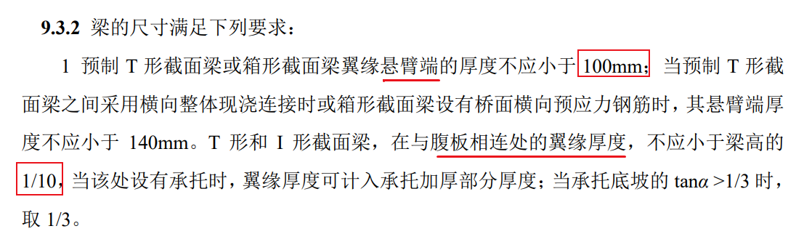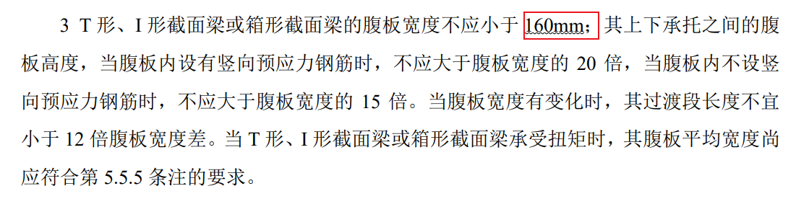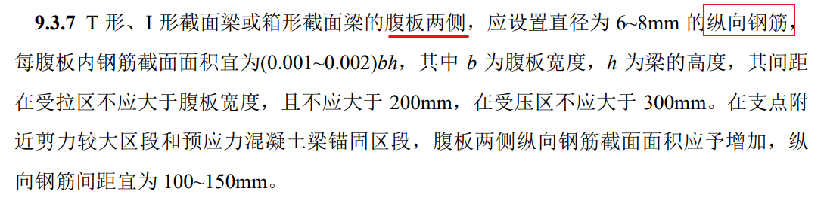
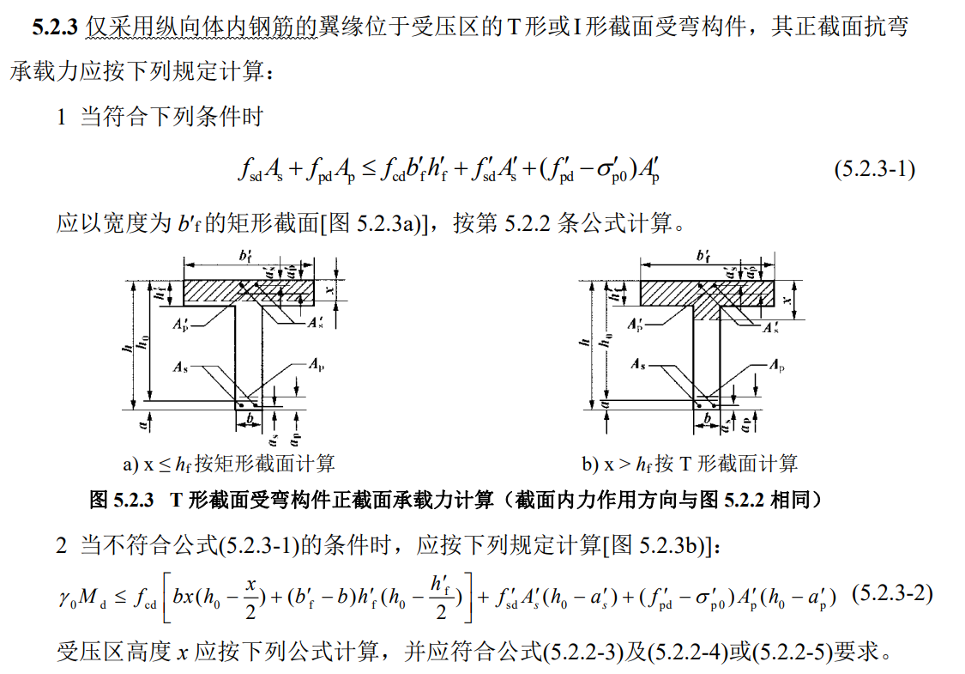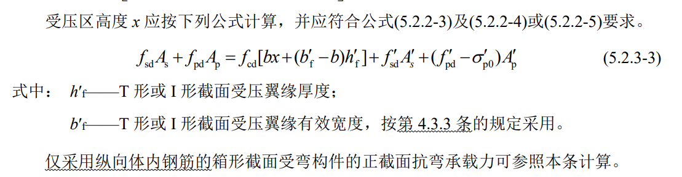
4.3.1 正截面配筋计算
（1）截面设计
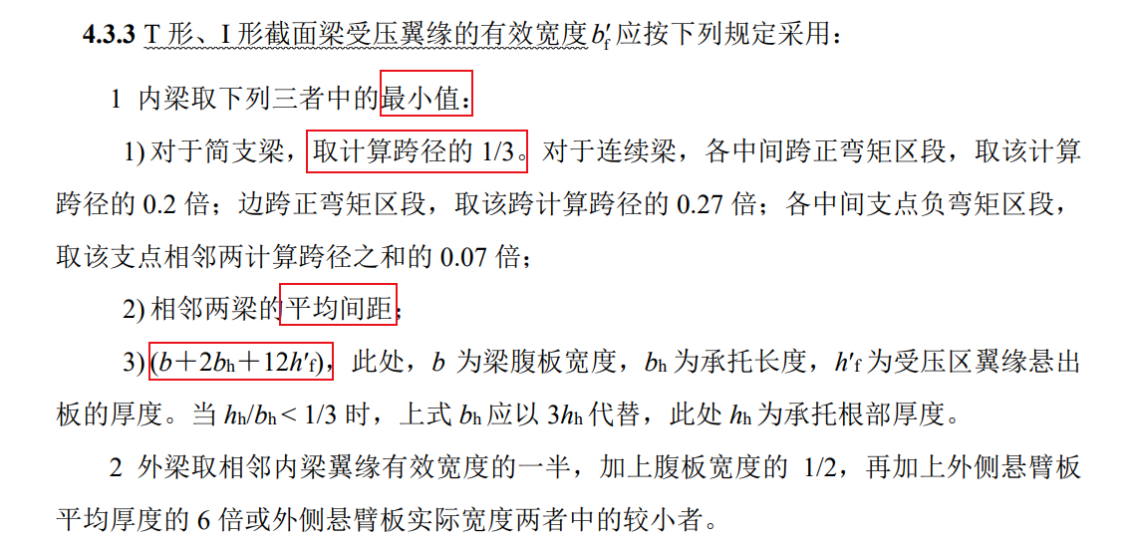
（2）判断T形截面类型
第一类T形截面
（3）计算受压区高度（并验算）
（4）受拉钢筋截面面积
（5）验算最小配筋率

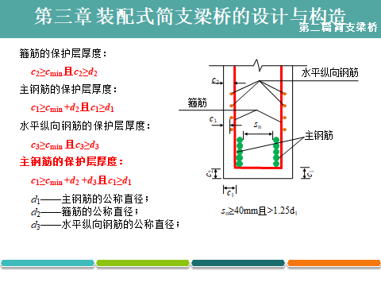
4.3.2 斜截面配筋计算
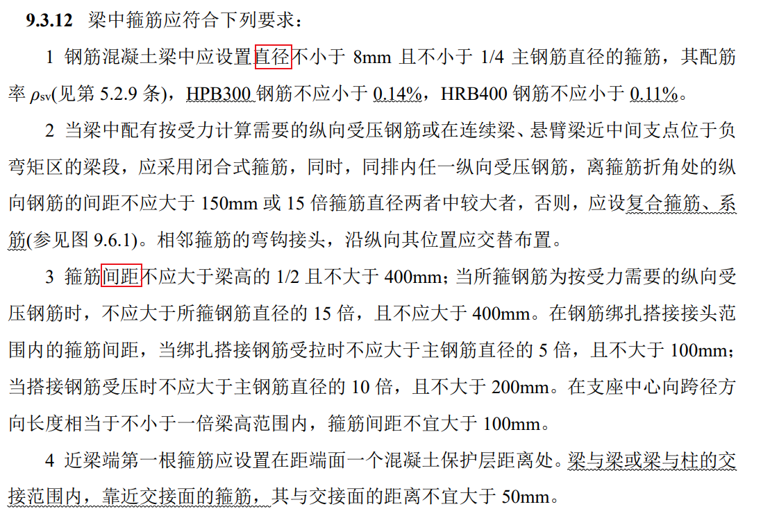
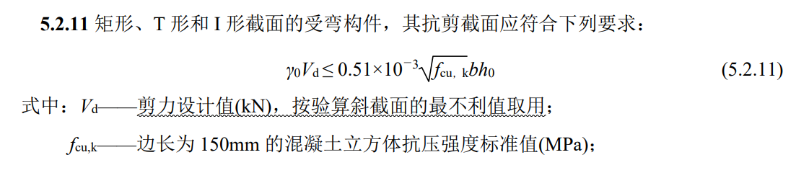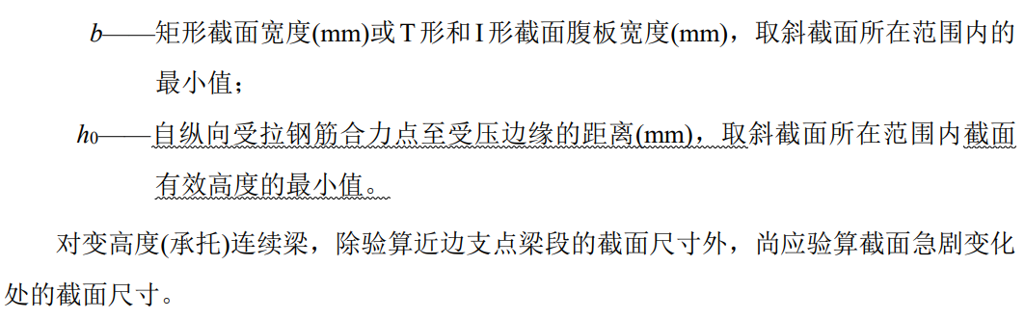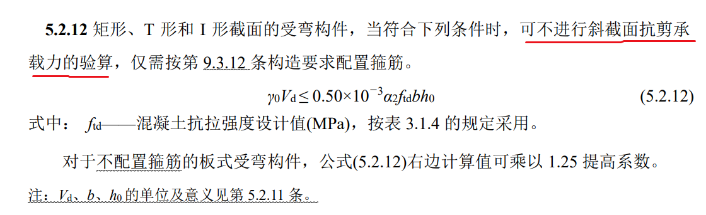
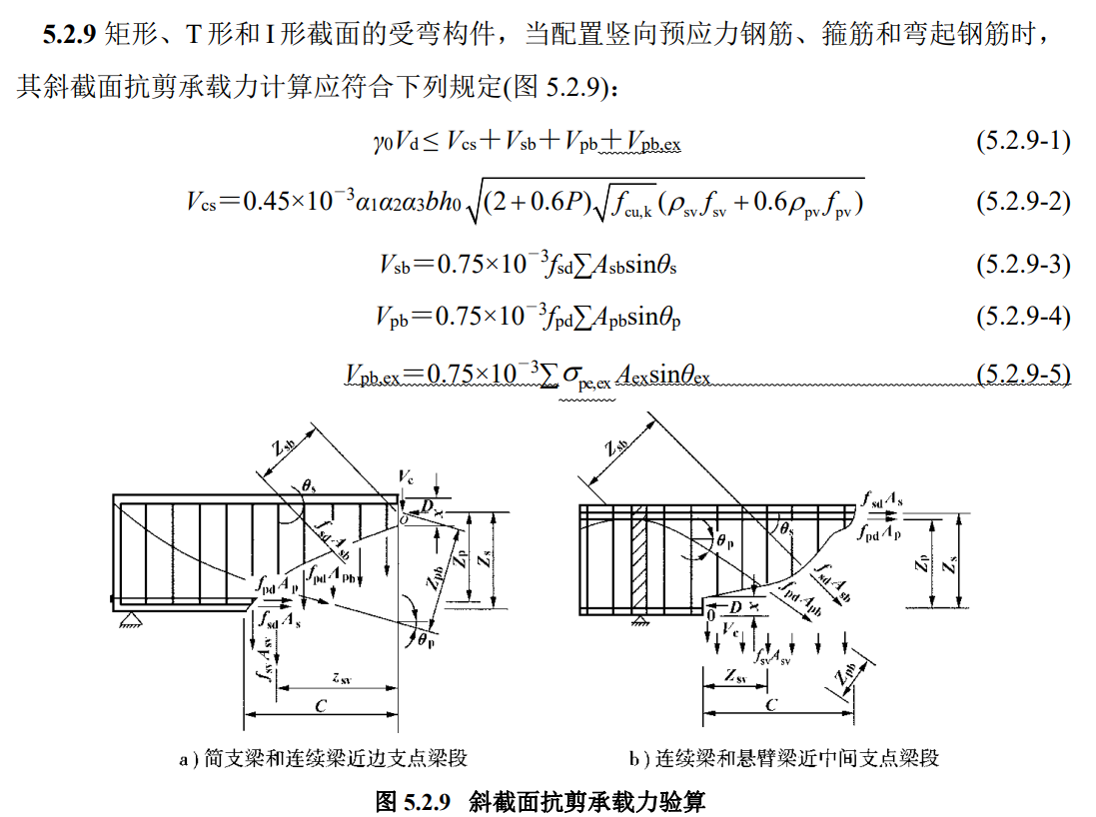
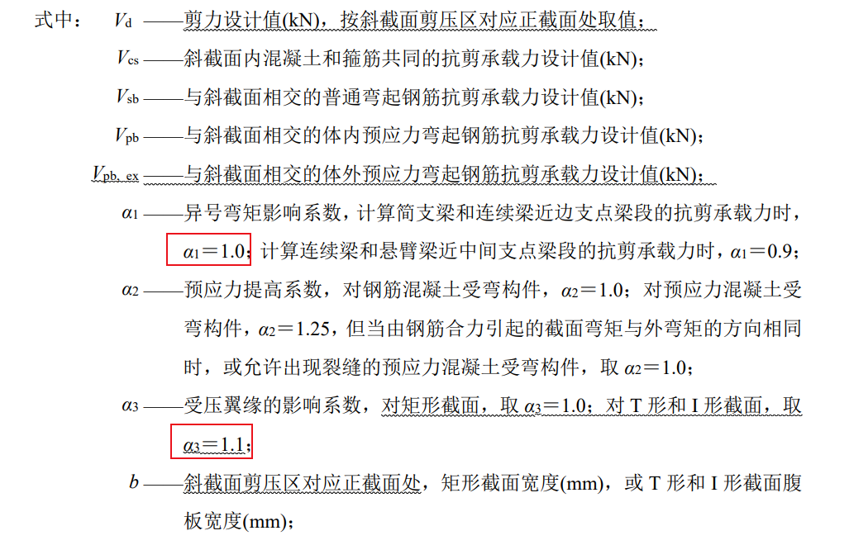
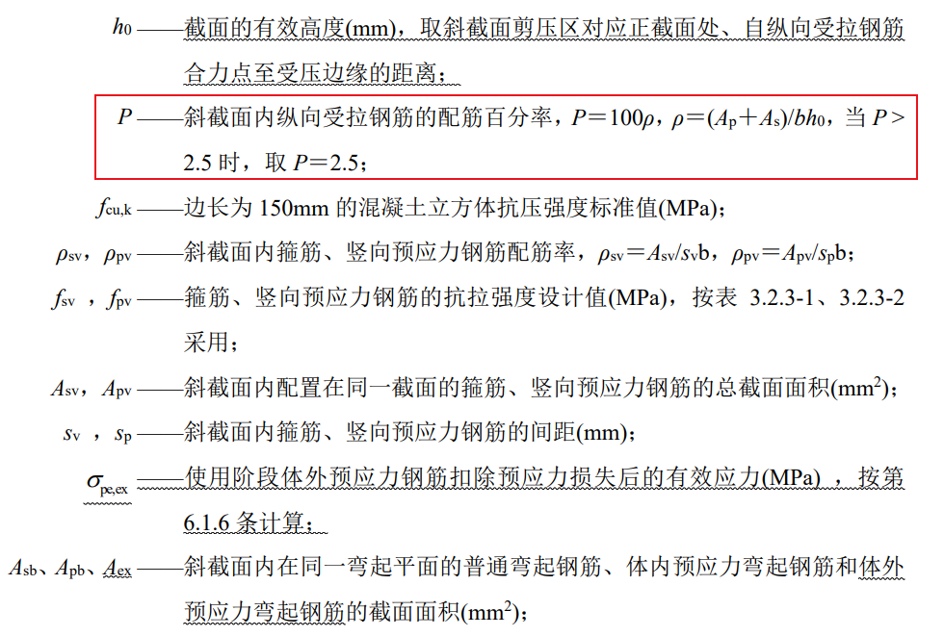
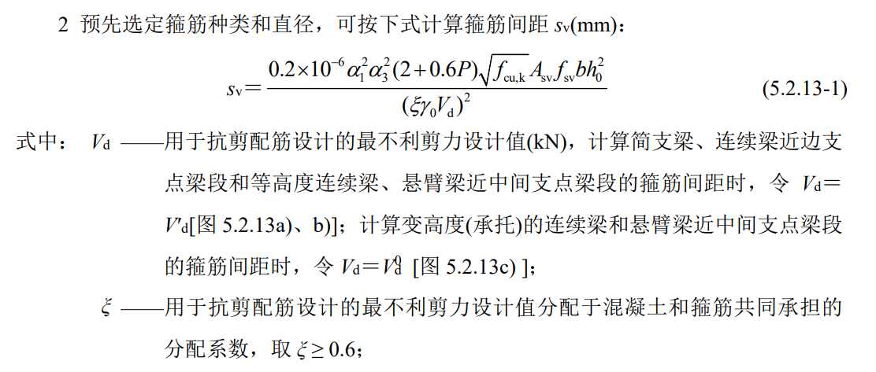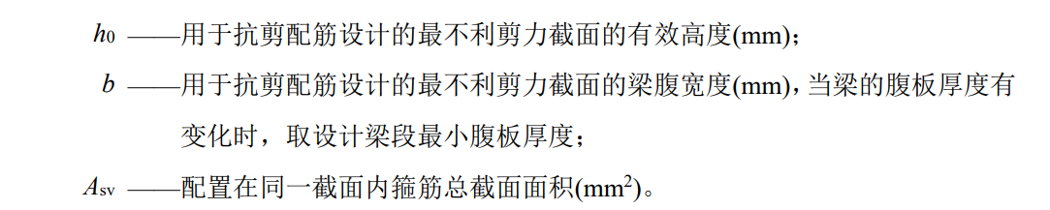
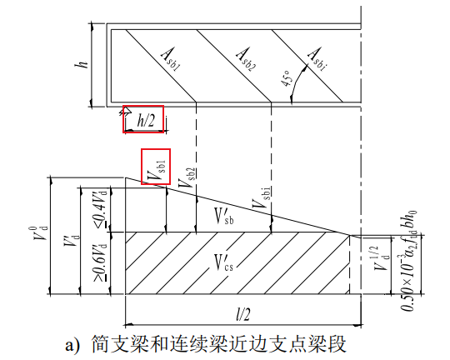
（1）截面尺寸验算
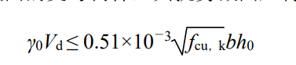
（2）是否需要根据计算配置箍筋
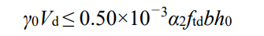
（3）箍筋设计
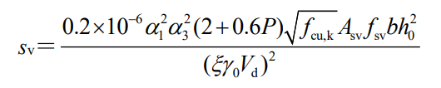
第五章 中主梁（2#）内力计算
5.1 荷载横向分布系数计算
5.1.1 支点截面荷载横向分布系数
5.1.2 跨中截面荷载横向分布系数
5.2 主梁内力的计算
5.2.1 恒载作用下内力计算
（1）截面几何特性
（2）计算结构自重集度
（3）跨中截面内力计算（弯矩、剪力）
（4）支点截面内力计算（剪力、支反力）
5.2.2 活载作用下内力计算
（1）荷载横向分布系数汇总
（2）均布荷载和内力影响线面积计算
（3）集中荷载计算
（4）冲击系数计算
（5）跨中弯矩计算
汽车荷载引起的跨中弯矩
人群荷载引起的跨中弯矩
（6）跨中剪力计算
汽车荷载引起的跨中剪力
人群荷载引起的跨中剪力
（7）汽车荷载梁端剪力计算
（8）汽车荷载支反力计算
（9）人群荷载梁端剪力计算
（10）人群荷载支反力计算
5.2.3 内力组合
（1）弯矩基本组合
（2）剪力基本组合
5.3 配筋计算
5.3.1 正截面配筋计算
5.3.2 斜截面配筋计算
第六章 主梁挠度计算
6.1 1#主梁挠度计算
（1）计算T梁换算截面惯性矩I_{cr}和I₀
（2）计算开裂构件的抗弯刚度
（3）跨中截面的长期挠度
（4）判断是否设置预拱度
（5）计算预拱度
6.2 2#主梁挠度计算
（1）计算T梁换算截面惯性矩I_{cr}和I₀
（2）计算开裂构件的抗弯刚度
（3）跨中截面的长期挠度
（4）判断是否设置预拱度
（5）计算预拱度
第七章 支座设计
7.1 确定支座平面尺寸
7.2 确定支座的厚度
7.3 支座偏转情况验算
7.4 支座抗滑稳定性验算
附录：图纸绘制：（A4图纸）行车道板配筋图。
四、参考资料
（1）结构设计原理：叶见曙，人民交通出版社；
（2）桥梁工程：姚玲森，人民交通出版社；
（3）公路桥梁设计手册 《梁桥》（上、下册） 人民交通出版社
（4）桥梁计算示例丛书 《混凝土简支梁(板)桥》(第三版) 易建国主编.人民交通出版社
（5）《钢筋混凝土及预应力混凝土简支梁桥结构设计》闫志刚主编.机械工业出版社

